**2018-2019学年度教科版物理九年级全一册教学质量评估试卷**



第七章　磁与电

**班级 姓名**

第**Ⅰ**卷　选择题(共**36**分)

一、选择题(每小题3分，共36分)

1．关于电磁铁，下列说法正确的是(　*C*　)

*A*．电磁铁的磁性强弱跟通过它的电流强弱无关

*B*．电磁铁中电流方向改变，其磁性强弱也改变

*C*．在相同通电螺线管中，加铜芯比加铁芯磁性弱

*D*．电磁铁的磁性强弱跟线圈匝数无关

2．经科学家研究发现：在某些细菌的细胞质中有一些磁生小体，它们相当于一个个微小磁针。实验证明：在只有地磁场而没有其他磁场作用时，小水滴中的一些细菌会持续不断地向北游动，并聚集在小水滴北面的边缘。实验中，若把这些细菌中的磁生小体看成小磁针，则它的*N*极指向(　*A*　)

*A*．北 *B*．南 *C*．西 *D*．东

3．下列物体不会在其周围产生磁场的是(　*A*　)

*A*．铝棒 *B*．地球

*C*．指南针 *D*．通电导体

4．地质探矿队发现，我国华东某地面积约几万平方公里地区的地磁场十分异常，该地区地下可能蕴藏着可观的(　*B*　)

*A*．铜 *B*．铁 *C*．铝 *D*．银

5．下列说法错误的是(　*A*　)

*A*．磁场是由无数条磁感线组成的

*B*．磁感线在磁体的外部从磁体*N*极出发，最后回到*S*极

*C*．将条形磁铁分成若干段，每段磁体均有*N*、*S*极

*D*．大头针被磁铁吸引的同时也被磁化成小磁体

6．如图所示，小磁针静止在螺线管附近，闭合开关*S*后，下列判断正确的是(　*A*　)

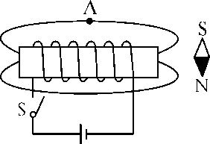

*A*．通电螺线管的左端为*S*极

*B*．通电螺线管外A点的磁场方向向右

*C*．小磁针一直保持静止

*D*．小磁针沿顺时针方向转动

7．下列方法中，不能使通电螺线管磁性增强的是(　*D*　)

*A*．增大电流 *B*．插入铁芯

*C*．增加螺线管的匝数 *D*．改变电流方向

8．如图所示，当闭合开关*S*，且将滑动变阻器的滑片P向左移动时，电磁铁(　*C*　)

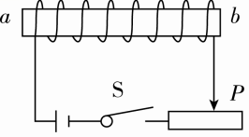

*A*．b端是*N*极，磁性减弱

*B*．a端是*S*极，磁性增强

*C*．a端是*N*极，磁性增强

*D*．b端是*S*极，磁性减弱

9．如图所示是一个水位自动报警器的原理图。水位没有到达金属块A时，绿灯亮，水位到达金属块A时，红灯亮。下列关于它的工作原理的讨论中，正确的是(　*B*　)

C:\DOCUME~1\ADMINI~1\LOCALS~1\Temp\Rar$DI23.640\cs15.EPS

*A*．容器中的水不能导电

*B*．电磁铁有无磁性与水位有关

*C*．红、绿灯是并联的

*D*．衔铁是永磁体

10．如图所示，电磁铁P和Q通电后(　*B*　)

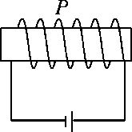　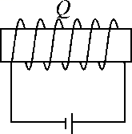

*A*．P的右端是*N*极，Q的左端是*S*极，它们相互吸引

*B*．P的右端是*S*极，Q的左端是*S*极，它们相互排斥

*C*．P的右端是*N*极，Q的左端是*N*极，它们相互排斥

*D*．P的右端是*S*极，Q的左端是*N*极，它们相互吸引

11．如图所示是小明同学设计的一种限流器原理图。当电流超过限制电流时，限流器会自动切断电路。根据图中小磁针静止时的指向，请你指出下列说法中正确的是(　*B*　)

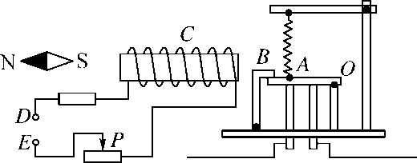

*A*．电磁铁C的右端是*N*极

*B*．D点接的是电源负极

*C*．衔铁B发生转动时，是利用了电流的热效应

*D*．滑片P向左移动，电磁铁C的磁性增强

12．如图是拍摄机动车闯红灯的工作原理示意图。光控开关接收到红灯发出的光会自动闭合，压力开关受到机动车的压力会闭合，摄像系统在电路接通时可自动拍摄违规车辆。下列有关说法正确的是(　*C*　)

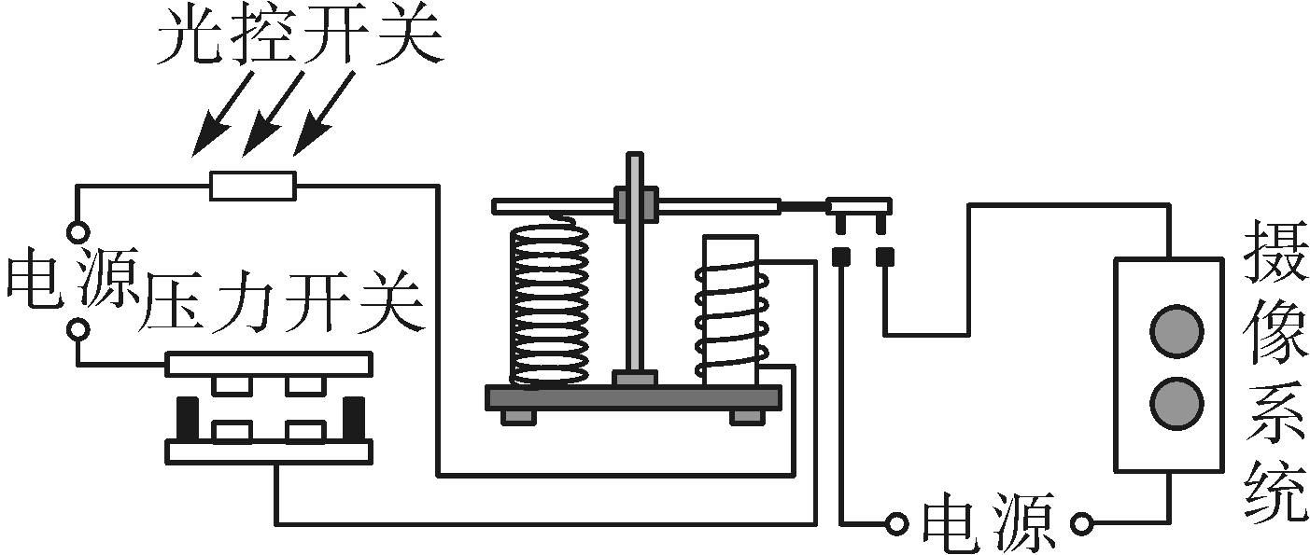

*A*．只要光控开关接收到红光，摄像系统就会自动拍摄

*B*．机动车只要驶过埋有压力开关的路口，摄像系统就会自动拍摄

*C*．只有光控开关和压力开关都闭合时，摄像系统才会自动拍摄

*D*．若将光控开关和压力开关并联，也能起到相同的作用

第**Ⅱ**卷　非选择题(共**64**分)

二、填空题(每空2分，共38分)

13．如图所示是同学们的一个实验的情景图，该图是两个磁极相互作用时发生的现象，则你对实验现象进行分析并得出的结论是__同名磁极相互排斥__。

C:\DOCUME~1\ADMINI~1\LOCALS~1\Temp\Rar$DI23.640\CS16.EPS,第13题图)　　C:\DOCUME~1\ADMINI~1\LOCALS~1\Temp\Rar$DI23.640\CS17.EPS,第14题图)

14．a、b为两个条形磁体的两个磁极，根据如图所示的磁感线方向，可以判断a为__*S*__极，小磁针上端为__*N*__极。

15．如图所示是奥斯特实验电路。实验结论是：通电导线周围存在__磁场__，如果移走小磁针，该结论__仍成立__(选填“仍成立”或“不成立”)。

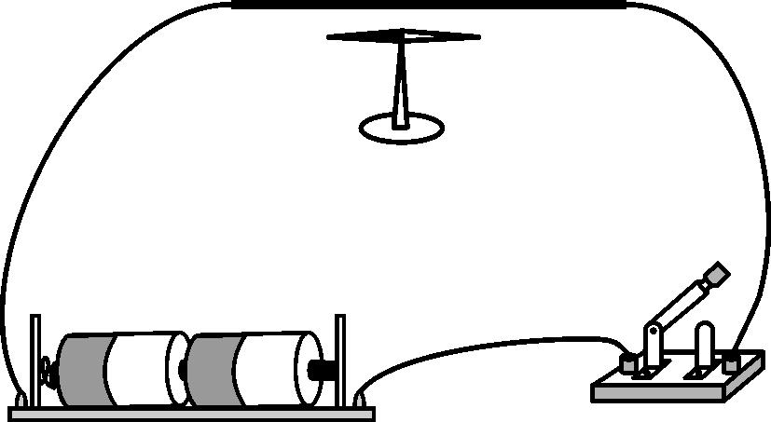

16．如图所示，螺线管磁性的有无可以由__电流__的有无来控制，其极性与螺线管中的__电流__方向有关；若将甲和乙两螺线管串联在电路中，__乙__(选填“甲”或“乙”)的磁性更强。

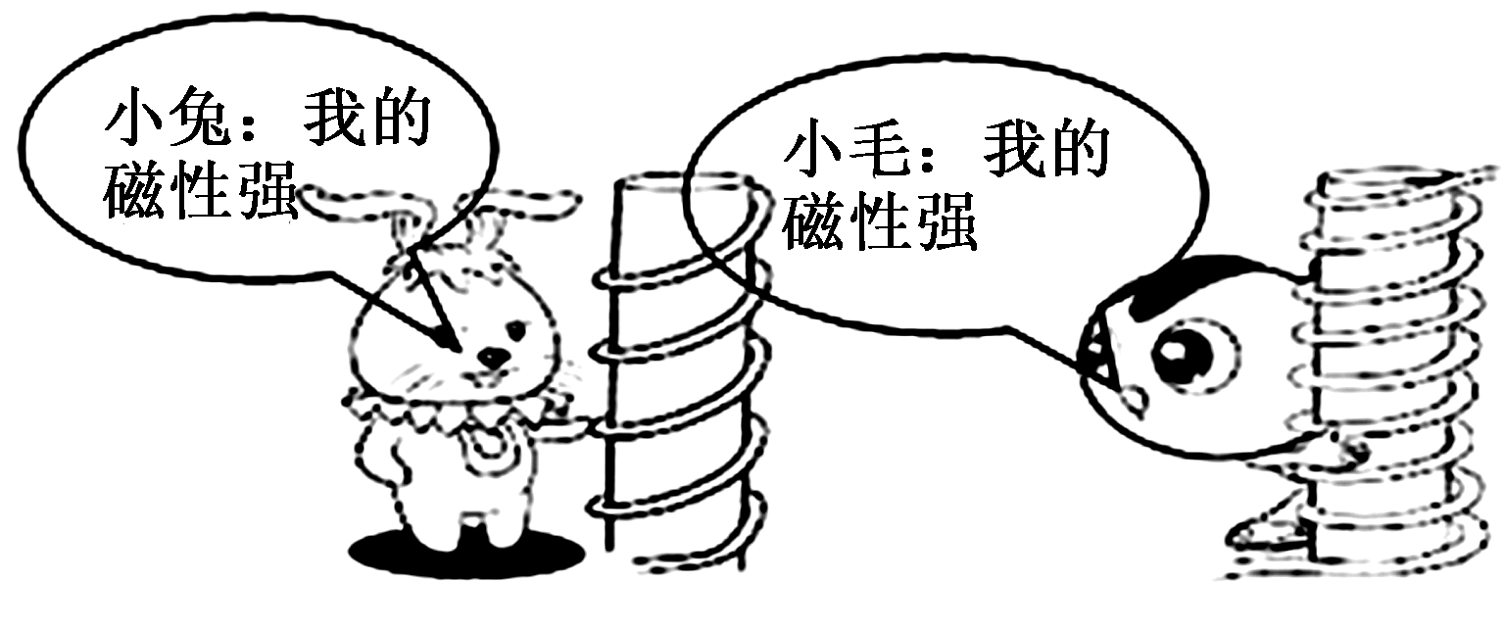

　　　　　　　甲　　　　　　　　　　乙

17．南宋民族英雄文天祥在《扬子江》一诗中著下“臣心一片磁针石，不指南方不肯休”的诗句，这里磁针石是因为受到__地磁场__的作用，它的南极指向地理位置的__南__方。

18．如图所示的是用来描绘某一磁体周围磁场的部分磁感线，由磁感线的分布特点可知，a点的磁场比b点的磁场__弱__(选填“强”或“弱”)；若在b点放置一个可自由转动的小磁针，则小磁针静止时，其*N*极指向__Q__(选填“P”或“Q”)处。

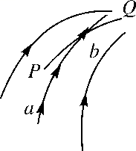

19．如图所示，在电磁铁的正上方用弹簧挂一条形磁铁。当开关闭合后，条形磁铁与电磁铁的相互作用为__排斥__(选填“吸引”或“排斥”)。当滑片P从b端到a端的滑动过程中，弹簧的长度会变__长__ (选填“长”或“短”)。

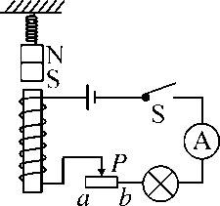

20．如图是一种医学上可代替心脏的“人工心脏泵”。线圈AB固定在用软铁制成的活塞柄上(相当于一个电磁铁)。通电时线圈与活塞柄组成的系统与固定在左侧的磁体相互作用，从而带动活塞运动。活塞筒通过阀门与血管相通，阀门*S*1只能向外开、*S*2只能向里开。当线圈中的电流从B流向A时，线圈左端是电磁铁的__*N*__(选填“*N*”或“*S*”)极，活塞处于__送血__(选填“抽血”或“送血”)状态，当改变__电流方向__时活塞也会相应的改变工作状态。

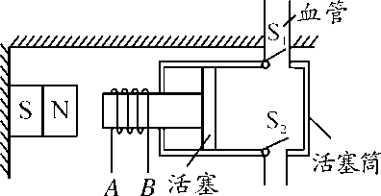

21．小亮去超市，走到电梯前发现电梯运动较慢，当他站在电梯上时电梯运动又快了起来。小亮根据所学的知识，画出如图所示的电路(R是一个压敏电阻)。小亮分析：当人站在电梯上，压敏电阻的阻值减小，则电磁铁的磁性变__强__，衔铁与触点“2”接触，电动机的转速变__快__。

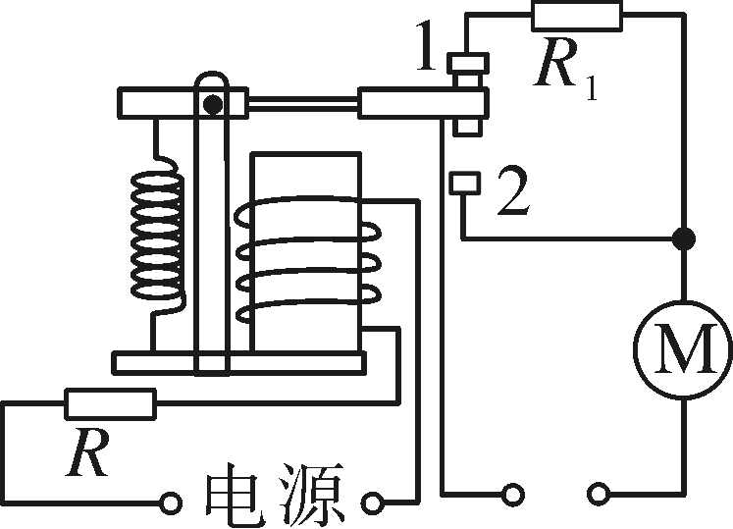

三、作图题(每小题3分，共6分)

22．在下图中，标出电源的正、负极。

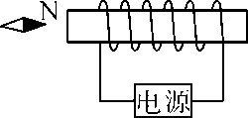

【答案】如图所示。

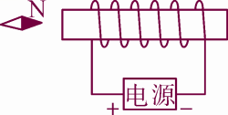,第22题答图)

23．在如图所示的通电螺线管旁有一静止小磁针，请标出小磁针的*N*、*S*极及螺线管磁感线的方向。

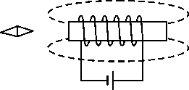

【答案】如图所示。

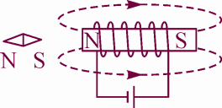,第23题答图)

四、实验探究题(每空2分，共12分)

24．小明用如图所示的装置探究电磁铁磁性的强弱跟哪些因素有关。

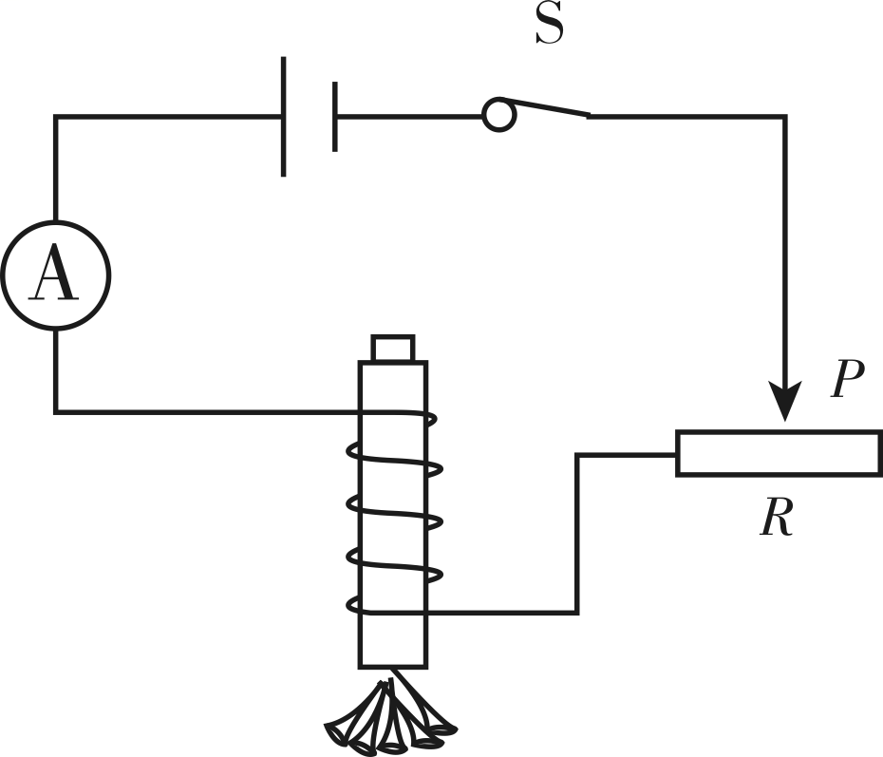

(1)下表是小明的实验记录，根据表中数据回答下列问题：

|  |  |  |  |  |  |  |
| --- | --- | --- | --- | --- | --- | --- |
| 电磁铁(线圈匝数) | 100匝 | 50匝 |  |  |  |  |
| 实验次数 | 1 | 2 | 3 | 4 | 5 | 6 |
| 电流/*A* | 0.6 | 1.2 | 1.5 | 0.8 | 1.0 | 1.5 |
| 吸引大头针的数量 | 7 | 11 | 14 | 5 | 8 | 10 |

①通过比较第__3和第6__两次实验，可知电磁铁的磁性强弱跟线圈匝数有关；

②电磁铁的磁性强弱除了跟线圈匝数有关外，还跟__电流的大小__有关。

(2)实验中，小明通过观察__电磁铁吸引大头针的多少__来判断电磁铁磁性的强弱。

25．科学家发现两根平行导线通电后有如图所示的现象(图中实线、虚线分别表示通电前、后的情况)。

C:\DOCUME~1\ADMINI~1\LOCALS~1\Temp\Rar$DI23.640\CS26.EPS

(1)由图可知两平行通电导线之间有力的作用。当通入的电流方向相同时，导线相互__吸引__；当通入电流方向相反时，导线相互__排斥__。

(2)判断通电直导线周围磁场方向的方法是：用右手握导线，大拇指指向电流方向，则四指环绕的方向就是通电直导线周围的磁场方向。根据这个方法，则甲图中导线a在导线b处产生的磁场方向为垂直于纸面__向里__(选填“向里”或“向外”)。

五、计算题(8分)

26．如甲图所示的电加热恒温箱，由控制电路和加热电路两部分构成，其中控制电路由U1＝6*V*的电源、电磁继电器(线圈电阻忽略不计)、热敏电阻R1和滑动变阻器R2串联而成，加热电路由U2＝220*V*的电源和R0＝48.4*Ω*的电热丝串联而成，恒温箱内包含了图中虚线框内的电热丝R0和热敏电阻R1。乙图是热敏电阻R1的阻值随温度变化的图像。当控制电路中的电流达到0.05*A*时，衔铁被吸下来，触点处断开，加热电路停止工作，当控制电路中的电流小于0.05*A*时，衔铁被弹回，触点处接通，加热电路正常工作，根据以上信息回答下列问题：

(1)当恒温箱中温度保持在60℃时，在乙图中读出对应的热敏电阻的阻值为多大？

(2)加热电路正常工作1*min*，电热丝R0产生的电热是多少？

(3)通过调节控制电路中滑动变阻器R2接入电路的电阻，就能调节恒温箱中需要设定的不同温度。如果滑动变阻器R2的最大电阻为90*Ω*，该恒温箱能够设定的温度范围是多少？

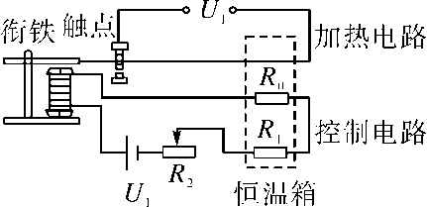,甲)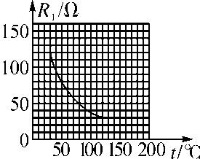,乙)

解：(1)当恒温箱中温度保持在60℃时，由乙图可知对应热敏电阻的阻值为70*Ω*。

(2)加热电路正常工作1*min*，电热丝R0产生的电热：

Q＝W＝t＝×60*s*＝6×104*J*。

(3)由题意可知，当I＝0.05*A*时，电路中的电阻R＝＝＝120*Ω*，

当滑动变阻器接入电路的电阻为0时，

热敏电阻的阻值R1＝120*Ω*，由乙图可知此时对应的温度为30℃，

当滑动变阻器接入电路的电阻为90*Ω*时，

热敏电阻的阻值R1＝R－R2＝120*Ω*－90*Ω*＝30*Ω*，由乙图可知此时对应的温度为130℃，

故该恒温箱能够设定的温度范围30℃～130℃。